Fietsclub uitnodiging Vredeslicht

Aan alle leden van de fietsvereniging.

……………………………………

Datum: ………………………………

Beste leden.

Onze vereniging werd uitgenodigd om tijdens de kerstperiode en de feestdagen met o.a. fietsers een vuur over een afstand van 3800 km in Europa aan elkaar door te geven. Je kan het vergelijken met een soort olympisch vuur.
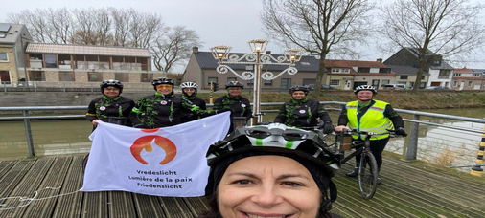
Het vuur vertrekt vanuit een moeilijk gebied in Palestina. Via Oostenrijk, Duitsland en Nederland komt het ook bij ons terecht. Het vredeslicht wordt overgemaakt als teken van verbondenheid en hoop aan alle mensen van goede wil.

Ook in ons land wordt het vredeslicht overgebracht van het ene naar het andere dorp. Het vuur verplaatst zich met brandende fakkels, door lopers, wandelaars aangebracht. Maar er worden ook fietsers aangesproken om de broodnodige kilometers te overbruggen. Voor de liefhebbers onder ons hebben we een speciale constructie gemaakt, zodat het vuur onderweg niet wordt gedoofd.
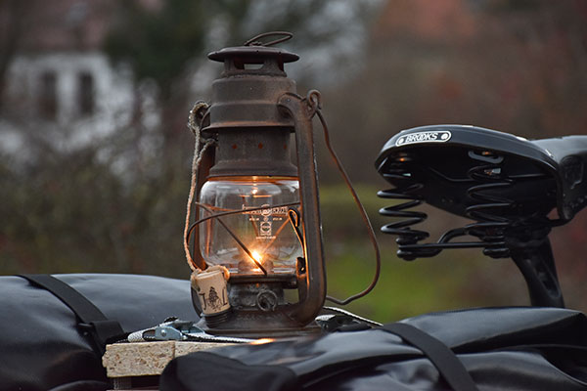

Indien mogelijk kunnen we hiertoe ons steentje bijdragen. Dit kan uiteraard niet zonder jou ! We kijken alvast uit naar een plezante en veelbelovende activiteit. Heb je interesse om deel te nemen aan dit avontuurlijk evenement? Aarzel dan vooral niet om met je voorzitter of iemand van het bestuur contact op te nemen.

We brengen het vredeslicht over op …………………………………………… (datum) en spreken af met de groep aan ……………………………………………………… (plaats)

Wat neem je mee?
– Wandelkledij.
– Rugzakje met benodigdheden/ eten en drinken (medicatie) indien van toepassing.
– Lichten (bij de duisternis)
– Fluohesjes, eventueel regenjas
– Reservekledij (stop deze in een rugzakje)
– Verder zijn we op zoek naar volgers. (metwagen). Laat gerust iets weten mocht je interesse hebben.
-GSM

Tot heel gauw.
Vanwege ………………………………………..

